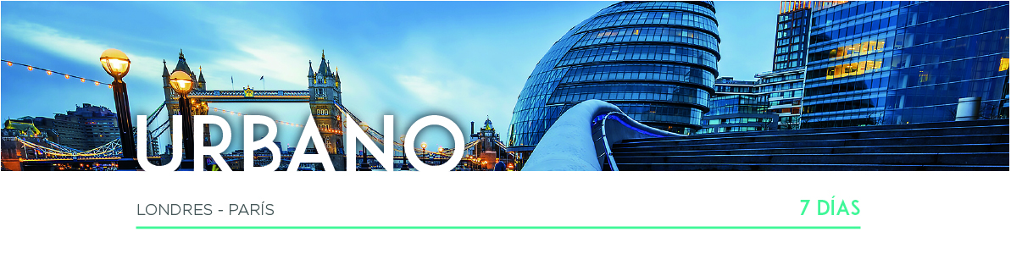

DÍA 1 AMÉRICA • LONDRES (viernes)

Embarque en vuelo intercontinental hacia Londres.

DÍA 2 LONDRES (sábado)

Llegada al aeropuerto de Londres. Recepción y traslado al hotel. Alojamiento.

DÍA 3 LONDRES (domingo)

Desayuno y recorrido por la ciudad donde conoceremos las principales avenidas, plazas y monumentos. Descubriremos lugares como Hyde Park, Kensington, Piccadilly Circus, Regent St., Oxford St., el Parlamento con su famoso Big Ben, en el Palacio de Buckingham asistiremos al famoso cambio de la Guardia Real (si se realiza y/o el tiempo lo permite). Descubriremos diferentes puentes de la ciudad y la Abadía de Westminster. Tarde libre. Recomendaremos realizar la excursión opcional al Este de Londres, barrio financiero. Cruzaremos el Puente de Londres, conoceremos el Támesis y descubriremos la transformación de esta parte de la ciudad. Alojamiento.

DÍA 4 LONDRES • PARÍS (lunes) 470 km

Desayuno y salida hacia el puerto de Dover para embarcar en el ferry y después de 75 minutos de travesía llegar al puerto de Calais. Desembarque y continuación a París. Llegada y alojamiento. Por la noche, realizaremos la excursión opcional para navegar en un crucero por el río Sena, continuando con un recorrido completo de París iluminado, una visita única en el mundo. Descubriremos París desde el río y disfrutaremos de la impresionante iluminación de sus monumentos: los Inválidos, el Arco del Triunfo, la Ópera, la Torre Eiffel y los Campos Elíseos, entre otros. Realmente un espectáculo inolvidable.

DÍA 5 PARÍS (martes)

Después del desayuno, saldremos a recorrer la maravillosa “Ciudad del Amor”, pasando por la Avenida de los Campos Elíseos, la Plaza de la Concordia, el Arco del Triunfo, la Asamblea Nacional, la Ópera, el Museo del Louvre, los Inválidos, el Campo de Marte, la Torre Eiffel, y mucho más. Por la tarde, les propondremos la excursión opcional que nos llevará a descubrir Montmartre, emblemático rincón de París, conocido también como el “Barrio de los Pintores” por ser la cuna de los impresionistas. Sus pequeñas y empinadas callejuelas constituyen un entramado que alberga desde los más antiguos cabarets hasta la maravillosa Basílica del Sagrado Corazón de Jesús. A continuación, realizaremos un paseo por el conocido Barrio Latino. Este barrio debe su nombre a la época medieval, cuando los habitantes de la zona eran estudiantes que utilizaban el latín para comunicarse. Tendremos también una vista espectacular de la Catedral de Notre Dame, donde entenderemos el porqué de su importancia mundial. Durante la visita exterior nuestro guía nos explicará sobre lo acontecido recientemente y las posibilidades que se abren ante lo que puede ser la mayor obra de restauración del siglo XXI. Alojamiento.

DÍA 6 PARÍS (miércoles)

Después del desayuno, recomendaremos la excursión opcional al Palacio de Versalles y sus jardines. Realizaremos una visita interior de los aposentos reales (con entrada preferente), donde el guía nos relatará la vida monárquica del lugar. Descubriremos también los espectaculares Jardines de Palacio. Regreso a París. Tarde libre y alojamiento.

DÍA 7 PARÍS (jueves)

Desayuno y con una cordial despedida, diremos… ¡Hasta pronto!

